Volejbalový turnaj „Velmi smíšených družstev“
V pátek 2. 6. jsme uspořádali ve své sportovní hale volejbalový turnaj „Velmi smíšených družstev“ (tým tvoří 2 chlapci a 2 dívky, 1 učitelka a 1 učitel). Turnaje se zúčastnila ZŠ Vorlina Vlašim, ZŠ Postupice, ZŠ Trhový Štěpánov, ZŠ Karlov Benešov a pořádající škola ZŠ Týnec nad Sázavou. Hrálo se systémem každý s každým na dva hrané sety do 25 bodů, kdy každý set začínal za stavu 5:5.
Tabulka:
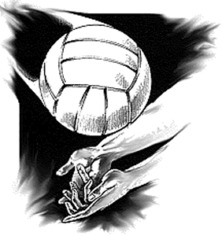 | 1.  Vorlina | 2.  Týnec | 3.  Trhový Š. | 4.  Postupice | 5.  Karlov | SKÓRE | BODY | MÍSTO
1.  ZŠ Vorlina Vlašim | 2 | 25:22  27:25 | 25:14  25:16 | 25:22  25:17 | 23:25  25:21 |  | 11 | 1.
2.  ZŠ Týnec nad S. | 22:25  25:27 | 0 | 25:17  18:25 | 23:25  25:22 | 25:21  22:25 |  | 6 | 3.
3.  ZŠ Trhový Štěpánov | 14:25  16:25 | 17:25  25:18 | 2 | 23:25  19:25 | 13:25  12:25 |  | 1 | 5.
4.  ZŠ Postupice | 22:25  17:25 | 25:23  22:25 | 25:23  25:19 | 3 | 25:17  25:21 |  | 7 | 2.
5.  ZŠ Karlov Bn | 25:23  21:25 | 25:22  21:25 | 25:13  25:12 | 17:25  21:25 |  |  | 5 | 4.

Celý turnaj probíhal v příjemné, přátelské atmosféře. Na 5. místě se umístila ZŠ Trhový Štěpánov, na 4. místě ZŠ Karlov Benešov, na 3. místě Týnec nad S., na 2. místě ZŠ Postupice a 1. místo ZŠ Vorlina Vlašim.
Reprezentovali nás:
Artusová Adéla, Pálová Magdaléna, Klingerová Tereza, Mareš Matyáš, Stejskal Jan, Bittner Matyáš, Kotoučová Petra a Soustružník Michal
Všem děkujeme za krásné sportovní dopoledne.

